
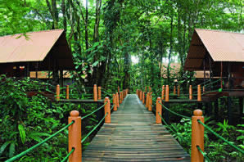 | El Evergreen Lodge esta justo al frente de uno de los canales de Tortuguero y esta en la ubicación perfecta, desde donde se puede explorar esta zona única y llena de magia, rodeada por árboles enormes y una vegetación exhuberante.
El Parque Nacional Tortuguero, es considerado el más exótico y lleno flora y de vida salvaje tropical del país.  La ubicación escondida del Lodge, le permite a los huéspedes experimentar la magia de los sonidos de la naturaleza circundante. | 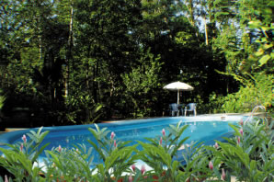
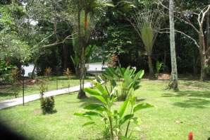 | Los dueños han tenido mucho cuidado al brindar a los huéspedes habitaciones absolutamente encantadoras y en cada pequeño detalle de la atención que se brinda.
El lodge tiene 26 habitaciones comodas y espaciosas, con camas muy confortables, baño privado, agua caliente, y abanicos suspendidos. El lodge tiene un exelente restaurante y bar, y además ofrecen tours con guías bilingües. Una piscina única rodeada por hermosos jardines, le da el toque final a las amenidades que ofrece el hotel. | 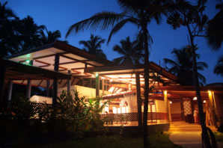
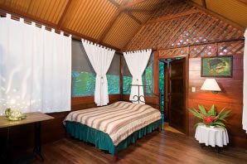 | El gran comedor principal, con elevados techos, le ofrece platillos de primera clase, en un ambiente que refleja y complementa la selva paradisiaca que le rodea. En el Evergreen Lodge usted podrá experimentar por completo la selva tropical lluviosa de Tortuguero.
Así que, venga, relajese, y disfrute de la flora y fauna del Amazonas de Costa Rica en el Evergreen Lodge. | 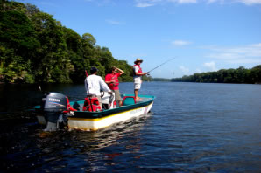

TARIFAS 2010
(Tarifas válidas de diciembre 16, 2008 hasta diciembre 15, 2010)
Código | Descripción/Incluye | Sencilla | Doble | Triple | Niños
GO-100 | TOUR DE UN DÍA  Transporte terrestre, dos traslados en bote, desayuno y almuerzo. | $ 99.00 | $ 99.00 | $ 99.00 | $ 69.00
GO-110 | DOS DÍAS Y UNA NOCHE  Transporte terrestre, dos traslados en bote. Todas las comidas, hospedaje y tours. | $ 249.00 | $ 209.00 | $ 189.00 | $ 88.00
GO-120 | DOS DÍAS Y UNA NOCHE  Avión y bote / bote y avión.  Todas las comidas, hospedaje y tours. | $ 315.00 | $ 259.00 | $ 242.00 | $ 152.00
GO-130 | DOS DÍAS Y UNA NOCHE  Transporte aereo redondo.  Todas las comidas, hospedaje y tours. | $ 399.00 | $ 359.00 | $ 302.00 | $ 195.00
GO-210 | TRES DÍAS Y DOS NOCHES  Transporte terrestre, dos traslados en bote. Todas las comidas, hospedaje y tours. | $ 329.00 | $ 289.00 | $ 219.00 | $ 100.00
GO-220 | TRES DÍAS Y DOS NOCHES  Avión y bote / bote y avión.  Todas las comidas, hospedaje y tours. | $ 459.00 | $ 339.00 | $ 335.00 | $ 162.00
GO-230 | TRES DÍAS Y DOS NOCHES  Transporte aereo redondo.  Todas las comidas, hospedaje y tours. | $ 549.00 | $ 445.00 | $ 425.00 | $ 219.00

NOTAS:
- Todas las tarifas son por persona en dolares de USA.
- Todas las tarifas incluyen impuesto de ley de 13%.
- Máximo dos niños por habitación.

